AJEDREZ, MATEMATICAS Y LÓGICA
Durante los meses de julio y agosto de 2012 (jueves de 16:00 a 17:30 hs), se realizó en el Centro Cultural “Andares”, la II Edición de la Actividad ‘Ajedrez, Matemáticas y Lógica’.
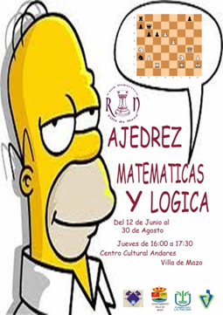
Esta II Edición de la actividad, fue organizada por el Club Deportivo Roque Niquiomo, siendo impartida, como en la Edición anterior, por el FM Carlos Gustavo de la Cruz, participando niños del municipio de Villa de Mazo, de edades entre 6 y 12 años.

Con el desarrollo de esta actividad se ha intentado que los niños descubran la relación entre el ajedrez y las matemáticas a través de la geometría de las 64 casillas del tablero y las posibilidades que ofrecen los movimientos de las piezas, y que utilicen el razonamiento metodológico usado en el ajedrez para descubrir soluciones a los problemas lógicos de la vida cotidiana.

Además de las múltiples actividades realizadas (resolución de problema de matemáticas relacionado con el ajedrez; acertijos de lógica adecuado a las edades; proyección de vídeos sobre ajedrez, matemáticas y lógica), los niños de Mazo pudieron aprender en sus primeras nociones, a leer en braille, y descubrir como los invidentes pueden realizar numerosas labores intelectuales (entre ellas jugar al ajedrez) gracias a la inestimable colaboración de la Organización Nacional de Ciegos (ONCE) a través de su representante insular Enrique Fariña y como no, a su querido acompañante “Socio”.
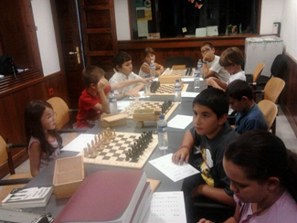

Como clausura de la actividad se realizó un torneo de ajedrez, que disputaron los jugadores del Club Deportivo Roque Niquiomo (David Rodríguez, Rosendo Hernández, Heriberto Hernández, Carolina Díaz, Cristina Díaz y Francisco Díaz) y los niños participantes en la actividad
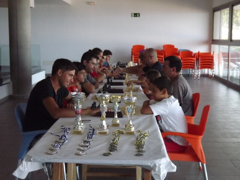

El torneo se lo adjudicó David Rodríguez, seguido de Rosendo Hernández, si bien el resultado era lo de menos, siendo más importante la confraternización y la aportación de experiencia de los mayores a los jóvenes jugadores participantes.
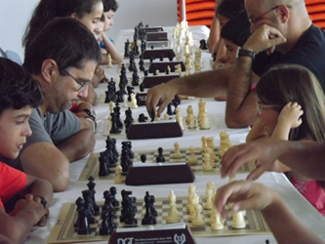
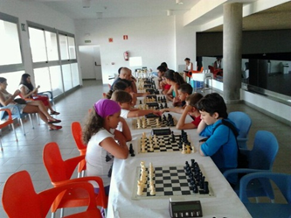
Como novedad, indicar que los trofeos fueron entregados por Gustavo de la Cruz, Francisco Díaz (Presidente del Club) y padres de los niños participantes.
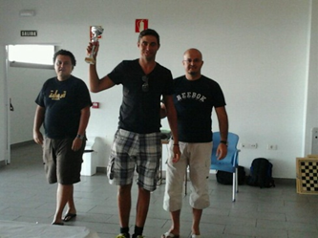
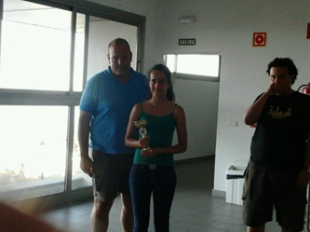
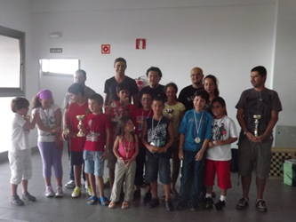

Esta actividad, ha servido a su vez, para la despedida como monitor de la promoción deportiva de Villa de Mazo, de Carlos Gustavo de la Cruz, entrenador que ha sido el alma mater del ajedrez en el municipio, pasando por sus manos buena parte de los jugadores y aficionados al ajedrez de Villa de Mazo.
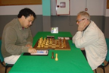 |  | 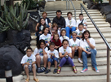

Por parte del Club Deportivo Roque Niquiomo se quiere agradecer y reconocer, la gran labor realizada en los últimos años por parte de Carlos Gustavo de la Cruz, y desearle la mayor de la suerte en los nuevos proyectos que inicie, y por otra parte, lamentar conjuntamente con los padres de los niños aficionados al ajedrez en Villa de Mazo, el hecho, de que pese a los grande logros conseguidos en los últimos años, no se no se haya apostado lo suficiente por seguir contando con el buen hacer de Gustavo en nuestro municipio.

En villa de Mazo, Septiembre de 2012.
CD. Roque Niquiomo
Francisco Díaz

